**Raport**

**Analizimi i të dhënave me SPSS**

Rasti i analizës:

“Perceptimi dhe njohurit e segmentit Youth për sektorët e përpunimit të drurit, procesimit të ushqimit dhe TIK-ut”

Punoi: Fionë Krasniqi

Mitrovicë, 2024

**Pyetjet Hulumtuese**

1. Për segmentin YOUTH sa janë sektorët e TIK-ut, Drurit dhe Ushqimit atraktiv?
2. Sa kanë njohuri ky segment për kompanitë në këto sektore?
3. Cfarë plane kanë segmenti YOUTH pas gjimnazit?
4. Cili është përceptimi lidhur me pagat në këto sektore? Cili sektore është i perceptuar si sektori me pagë më të madhe?
5. Cilat janë prefernecat për punësim nga gjinia mashkullore dhe gjinia femrore?
6. Cilët janë faktorët kryesorë për segmentin YOUTH për zgjedhje të punësimit?

**Metodologjia**

Data Set:

Për këtë analizë, kemi përdorur një set të dhënash që përfshin informacionin e mbledhur ne bazë të njohurive dhe përceptimeve të segmentit Youth në Kosovë në lidhje me sektorët e drurit, ushqimit dhe TIK-ut. Dataset-i përfshin të dhëna nga 205 respodentë kryesisht të moshës 15-18 vjec në disa qytete të ndryshme të Kosovës.

Mostra:

Mostra përbëhet nga një pjesë e përzgjedhur e të dhënave të përgjithshme. Për përzgjedhjen e mostrës, është përdorur një metodologji e bazuar në rast. Është përzgjedhur një mostrë e rastësishme prej 205 respodentësh për analizë.

**Rezultatet**

1. Për segmentin YOUTH sa janë sektorët e TIK-ut, Drurit dhe Ushqimit atraktiv?

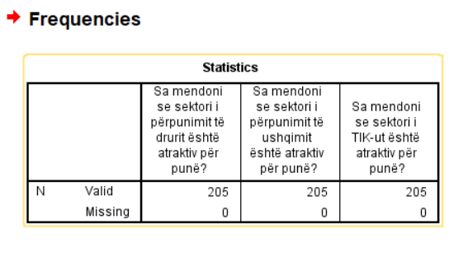

Sic mund të shihet edhe tek tabela, në variablat e përdorura për këtë analizë nuk ka asnjë vlerë e cila mungon

Tabelat e Frekuencës dhe Bar Charts

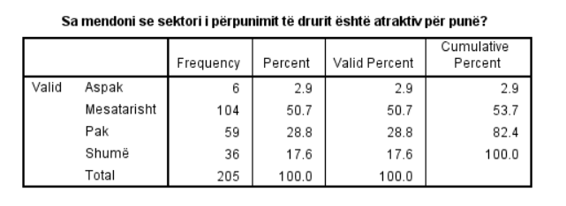

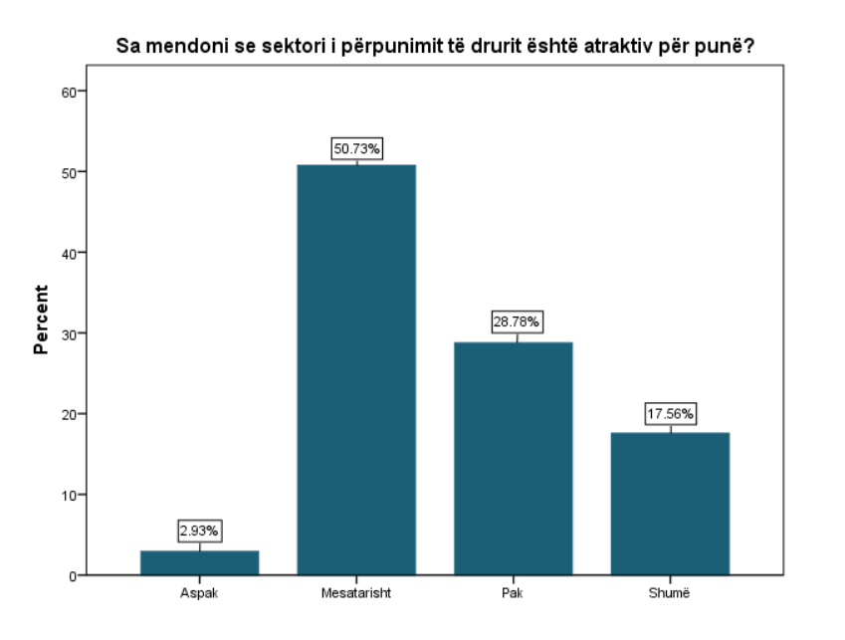

Kjo tabelë përfaqëson përgjigjet e respondentëve lidhur me atraktivitetin e sektorit të përpunimit të drurit për punë. Analiza e tabelës është si vijon:

Shihet se një pjesë e konsiderueshme e respondentëve (50.7%) e vlerësojnë sektorin e përpunimit të drurit si "Mesatarisht" atraktiv për punë. Kjo është përqindja më e lartë dhe tregon se një shumicë e madhe ka një perceptim që mund të konsiderohet si I qëndrueshëm për këtë sektor.

Një pjesë e vogël e respondentëve thonë se sektori është "Shumë" atraktiv (17.6%), ndërsa një pjesë më e madhe vlerëson sektorin "Pak" atraktiv (28.8%). Vetëm një pjesë e vogël e respondentëve thonë se sektori është "Aspak" atraktiv (2.9%).

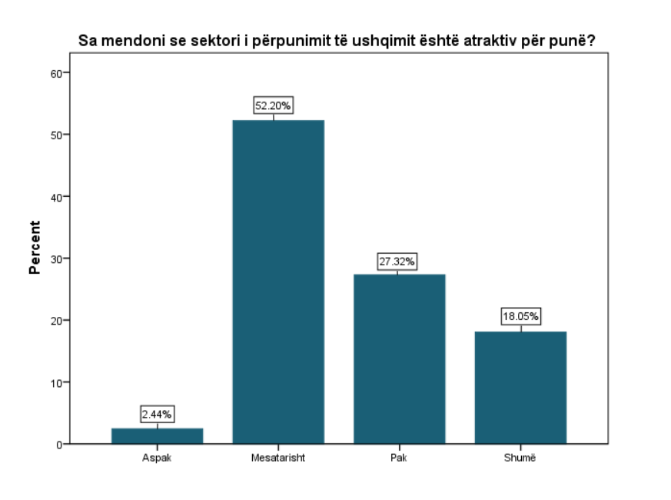

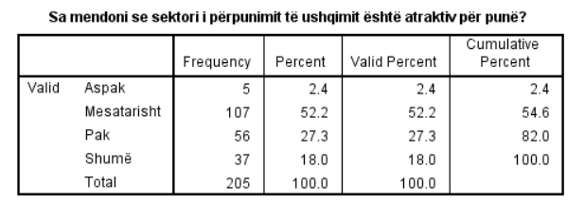

Kjo tabelë paraqet përgjigjet e respondentëve lidhur me atraktivitetin e sektorit të përpunimit të ushqimit për punë. Analiza e tabelës është si vijon:

Shihet se një pjesë e madhe e respondentëve (52.2%) vlerësojnë sektorin e përpunimit të ushqimit si "Mesatarisht" atraktiv për punë. Kjo është një përqindje mjaft e lartë dhe tregon se ky sektor ka një nivel të konsiderueshëm të atraktivitetit.

Një pjesë e madhe e respondentëve thonë se sektori është "Pak" atraktiv (27.3%), ndërsa një pjesë e vogël e tyre vlerëson sektorin "Shumë" atraktiv (18.0%). Vetëm një shumicë e vogël e respondentëve thonë se sektori është "Aspak" atraktiv (2.4%).

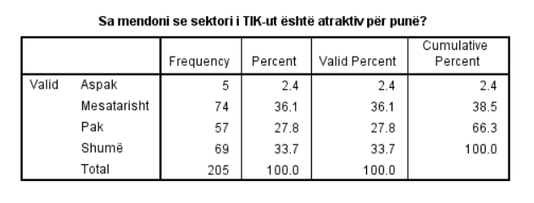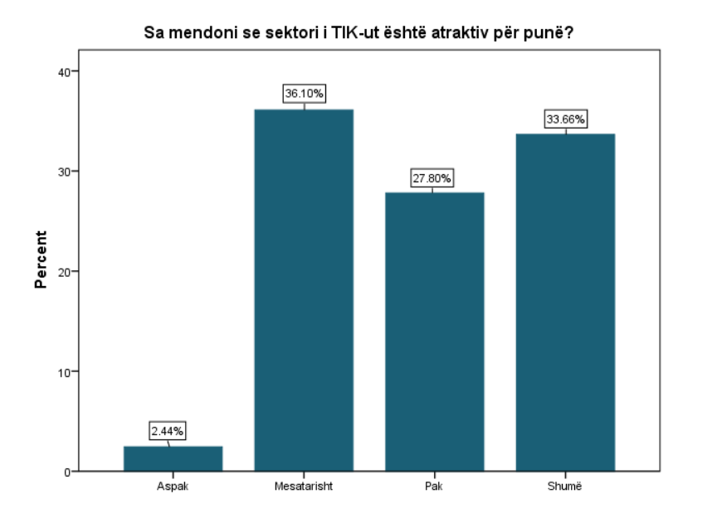

Ky tabelë përfaqëson përgjigjet e respondentëve lidhur me atraktivitetin e sektorit të Teknologjisë së Informacionit dhe Komunikimit (TIK) për punë. Analiza e tabelës është si vijon:

Në përgjithësi, shihet se shumica e respondentëve (36.1%) e vlerësojnë sektori i TIK-ut si "Mesatarisht" atraktiv për punë.

Një pjesë e rëndësishme e përgjigjeve vazhdojnë në kategorinë "Shumë" atraktiv (33.7%), ndërsa një pjesë më e vogël shpreh një perceptim sektorit "Pak" atraktiv (27.8%). Vetëm një shumicë e vogël e përgjigjeve thonë se sektori është "Aspak" atraktiv (2.4%).

**Rezultatet**

2. Sa kanë njohuri ky segment për kompanitë në këto sektore?

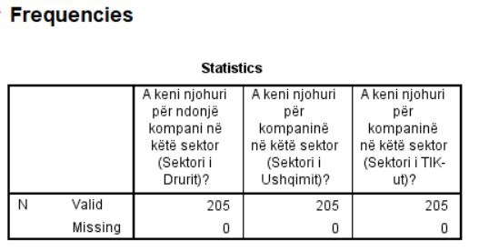

Në këtë tabelë mund të shihet se tek të dhënat e mbledhura nga 205 respodentë nuk ka asnjë vlerë që mungon.

Tabelat e Frekuencës dhe Pie Charts

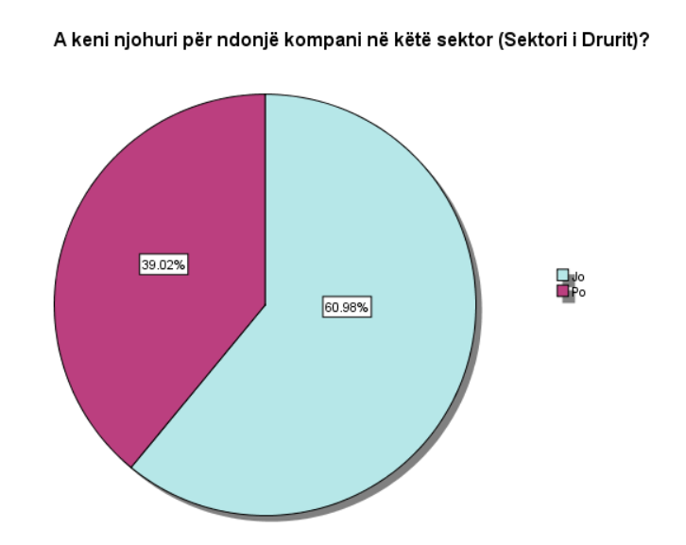

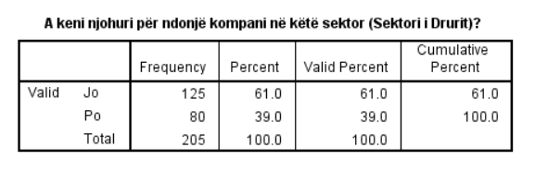

Ky fragment paraqet përgjigjet e respondentëve lidhur me dijeninë e tyre për kompani në sektorin e përpunimit të drurit. Analiza e tabelës është si vijon:

Shumica e respondentëve (61.0%) nuk njohin kompani në sektorin e përpunimit të drurit. Kjo tregon se një pjesë e madhe e respondentëve mund të jenë të papërfshirë ose të kenë një nivele të ulët të njohurisë lidhur me kompanitë në këtë sektor.

Ndërkaq, një pjesë më e vogël e respondentëve (39.0%) kanë njohuri për kompani në sektorin e përpunimit të drurit. Ky grup mund të përfshijë ata që janë të punësuar aktualisht në këtë sektor ose kanë pasur përvojë pune të mëparshme në fushën e përpunimit të drurit.

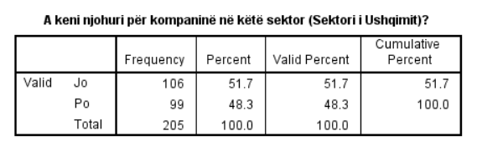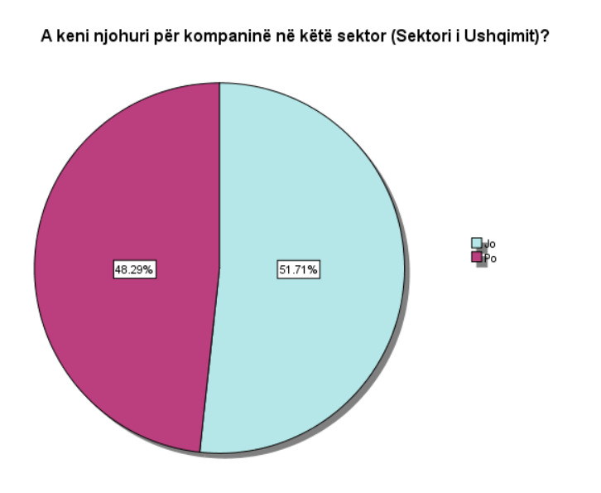

Ky fragment paraqet përgjigjet e respondentëve lidhur me dijeninë e tyre për kompani në sektorin e ushqimit. Analiza e tabelës është si vijon:

Një pjesë e madhe e respondentëve (51.7%) nuk njohin kompani në sektorin e ushqimit. Kjo tregon se një numër i konsiderueshëm i respodentëve mund të jenë të papërfshirë ose kanë një nivele të ulët të njohurisë lidhur me kompanitë në këtë sektor.

Ndërkaq, një pjesë e konsiderueshme e respondentëve (48.3%) kanë njohuri për kompani në sektorin e ushqimit. Ky grup mund të përfshijë ata që janë të punësuar aktualisht në këtë sektor, kanë eksperiencë të mëparshme pune në fushën e ushqimit, ose kanë njohuri të tjera të specializuara.

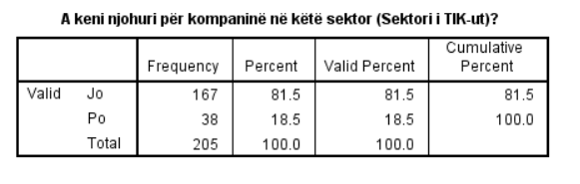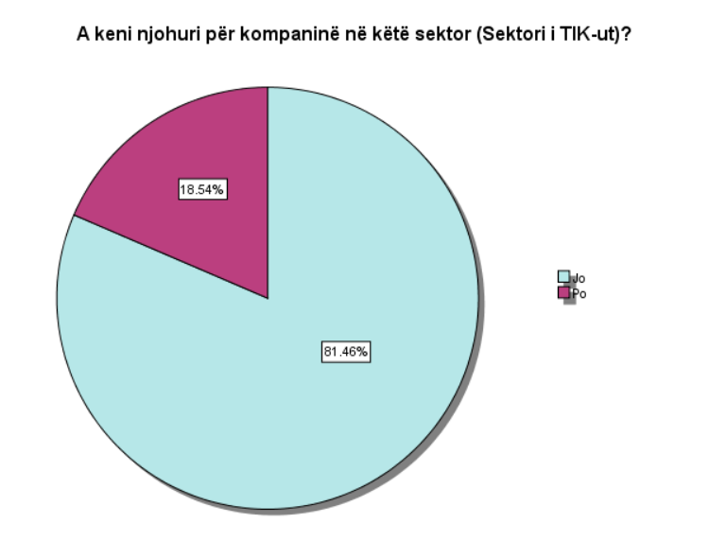

Ky fragment paraqet përgjigjet e respondentëve lidhur me dijeninë e tyre për kompani në sektorin e Teknologjisë së Informacionit dhe Komunikimit (TIK). Analiza e tabelës është si vijon:

Një pjesë shumë e madhe e respondentëve (81.5%) nuk njohin kompani në sektorin e TIK-ut. Kjo tregon se shumica e respodentëve mund të jenë të papërfshirë ose kanë një nivele të ulët të njohurisë lidhur me kompanitë në këtë sektor.

Një pjesë më e vogël e respondentëve (18.5%) kanë njohuri për kompani në sektorin e TIK-ut. Ky grup mund të përfshijë ata që janë të punësuar aktualisht në këtë sektor, kanë eksperiencë të mëparshme pune në fushën e TIK-ut, ose kanë njohuri të tjera të specializuara.

**Rezultatet**

3. Cfarë plane kanë segmenti YOUTH pas gjimnazit?

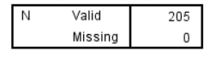

Në këtë tabelë tregohet se nuk ka të dhëna që mungojnë në këtë analizë.

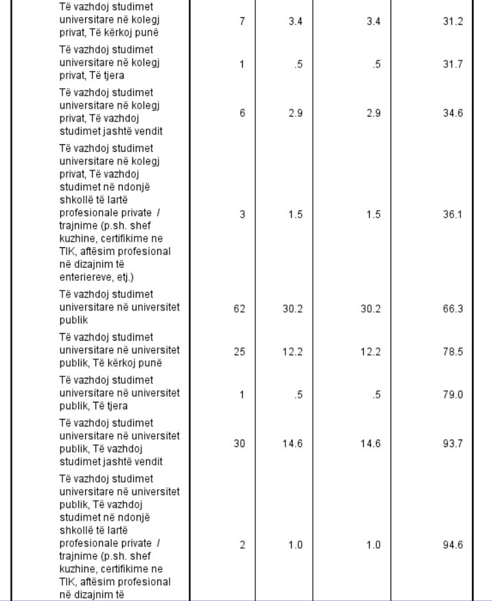

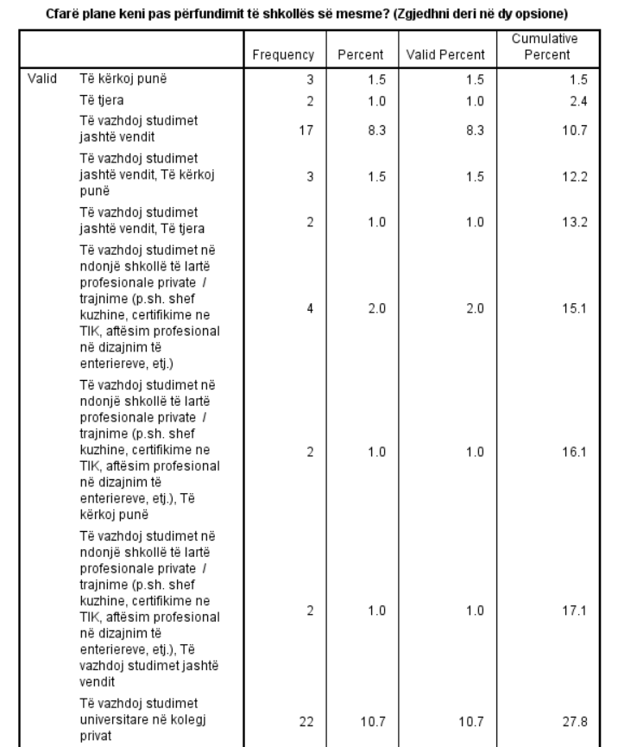

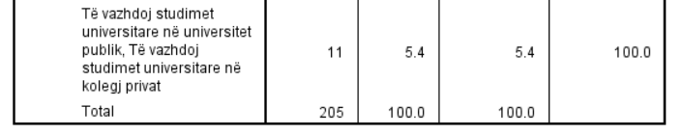

Tabela për planet pas përfundimit të shkollës së mesme shfaq një diversitet të zgjedhjeve të respondentëve në lidhje me rrugën e tyre të ardhshme shkollore dhe profesionale. Analiza e mëposhtme mund të ofrojë një kuptim më të thellë:

**Të Kërkoj Punë:**

Pjesa e vogël e respondentëve,1.5%, ka zgjedhur të fillojë kërkimin e punës menjëherë pas përfundimit të shkollës së mesme.

**Të Vazhdoj Studimet Jashtë Vendit:**

8.3% e respondentëve kanë shprehur dëshirën për të vazhduar studimet jashtë vendit.

**Të Vazhdoj Studimet Në Kolegj Privat:**

10.7% kanë përzgjedhur të vazhdojnë studimet në kolegj privat.

**Të Vazhdoj Studimet Në Universitet Publik:**

Shumica më e madhe, 30.2%, ka zgjedhur të vazhdojë studimet në universitet publik.

**Kombinime të Ndryshme:**

Disa respondentë kanë zgjedhur opsione të kombinuara, varion nga 1.0% deri në 5.4%, duke përfshirë të vazhdojnë studimet në ndonjë shkollë të lartë profesionale private, të kërkojnë punë, ose të vazhdojnë studimet në ndonjë shkollë të lartë profesionale private duke kërkuar punë njëkohësisht.

**Rezultatet**

4. Cili është përceptimi lidhur me pagat në këto sektore? Cili sektore është i perceptuar si sektori me pagë më të madhe?

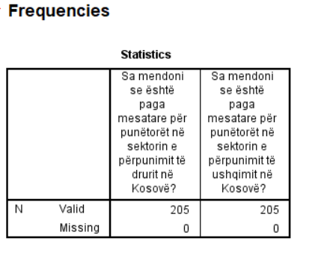

Këtu mund të shihet se nuk ka të dhëna që mungojnë në përgjigjet e marra nga 205 respodentë.

Tabelat e Frekuencës

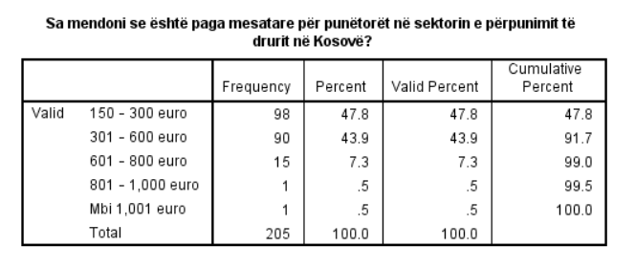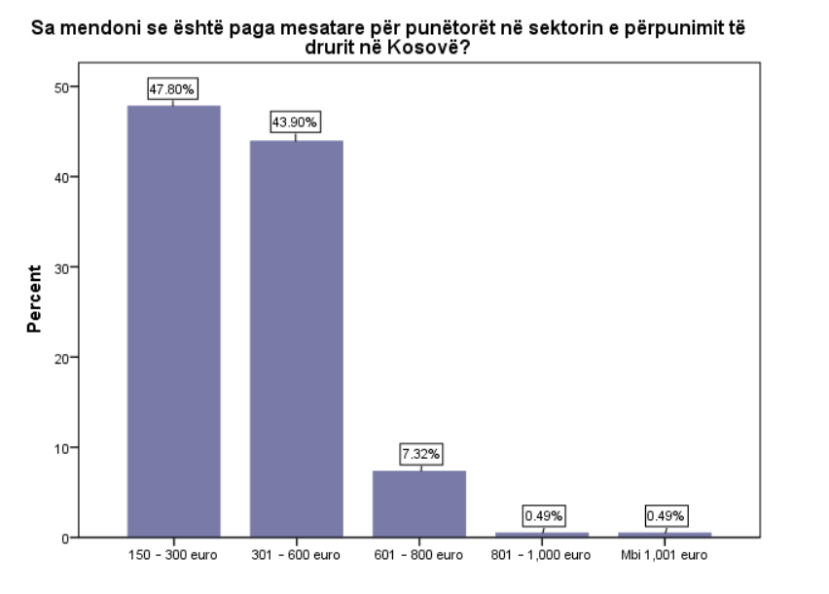

Ky fragment paraqet përgjigjet e respondentëve lidhur me vlerësimin e tyre për pagën mesatare të punëtorëve në sektorin e përpunimit të drurit në Kosovë. Analiza e tabelës është si vijon:

Shumica më e madhe e respondentëve (47.8%) vlerësojnë se pagat mesatare në këtë sektor lëvizën në një shtrirje prej 150 deri në 300 euro. Kjo tregon për një grup të konsiderueshëm të përgjigësve që vlerësojnë pagat në nivelin më të ulët të shkallës së dhënë.

Përgjigjet për kategorinë 301 deri në 600 euro janë gjithashtu të ndjeshme (43.9%). Kjo tregon se një pjesë e madhe e respondentëve shohin se pagat në sektorin e përpunimit të drurit lëvizin në një rang më të lartë të shkallës së pagave.

Kategoritë e tjera të pagave marrin një përqindje më të ulët, duke treguar se një pjesë e vogël e respondentëve vlerësojnë se pagat mund të jenë më të larta, duke përfshirë kategoritë 601-800 euro(15%), 801-1,000 euro(1%), dhe mbi 1,001 euro(1%).

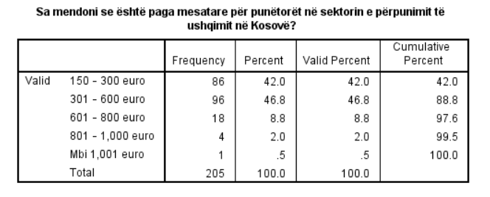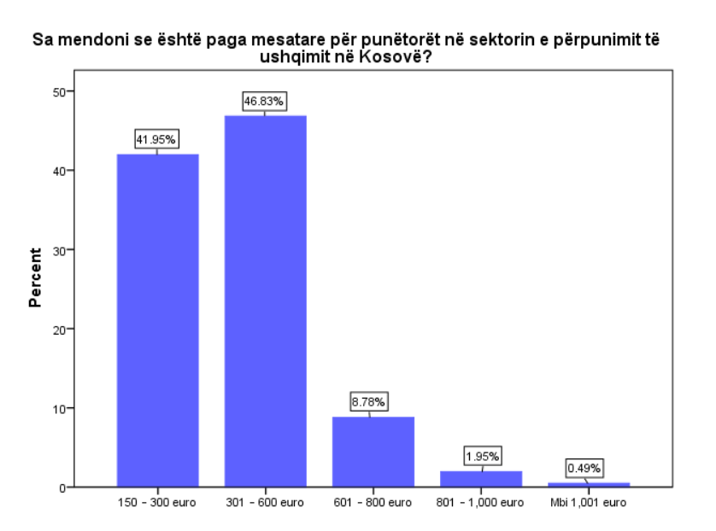

Ky fragment paraqet përgjigjet e respondentëve lidhur me vlerësimin e tyre për pagën mesatare të punëtorëve në sektorin e përpunimit të ushqimit në Kosovë. Analiza e tabelës është si vijon:

Shumica më e madhe e respondentëve (46.8%) vlerësojnë se pagat mesatare në këtë sektor lëvizën në një shtrirje prej 301 deri në 600 euro. Ky është një grup i madh i respodentëve që vlerësojnë pagat në një rang më të lartë të shkallës së pagave.

Përgjigjet për kategorinë 150 deri në 300 euro janë gjithashtu të ndjeshme (42.0%). Kjo tregon se një pjesë e madhe e respondentëve shohin se pagat në sektorin e përpunimit të ushqimit lëvizin në një rang mesatar të shkallës së pagave.

Kategoritë e tjera të pagave marrin një përqindje më të ulët, duke treguar se një pjesë e vogël e respondentëve vlerësojnë se pagat mund të jenë më të larta, duke përfshirë kategoritë 601-800 euro(18%), 801-1,000 euro(4%), dhe mbi 1,001 euro(1%).

Bazuar në të dhënat më lartë, mund të krahasojmë pagat mesatare në dy sektore, duke përdorur vlerat e "Valid Percent" në tabelat e dhëna.

**Sektori i Përpunimit të Drurit:**

47.8% e punëtorëve në këtë sektor kanë një pagë mesatare nga 150 deri në 300 euro.

43.9% e punëtorëve kanë një pagë mesatare nga 301 deri në 600 euro.

Përqindjet e tjera janë më të vogla për kategoritë e pagave mbi 600 euro.

**Sektori i Përpunimit të Ushqimit:**

42.0% e punëtorëve në këtë sektor kanë një pagë mesatare nga 150 deri në 300 euro.

46.8% e punëtorëve kanë një pagë mesatare nga 301 deri në 600 euro.

Përqindjet e tjera janë më të vogla për kategoritë e pagave mbi 600 euro.

Në këtë analizë, duket se sektori i përpunimit të drurit ka një përqindje më të lartë të punëtorëve me pagë mesatare mbi 600 euro (7.3% kundrejt 2.0% për sektorin e përpunimit të ushqimit). Kjo mund t'i interpretohet si një indikator se punëtorët në sektorin e përpunimit të drurit kanë tendencë të kenë një pagë mesatare më të lartë në krahasim me ata në sektorin e përpunimit të ushqimit.

**Rezultatet**

5. Cilat janë prefernecat për punësim nga gjinia mashkullore dhe gjinia femrore?

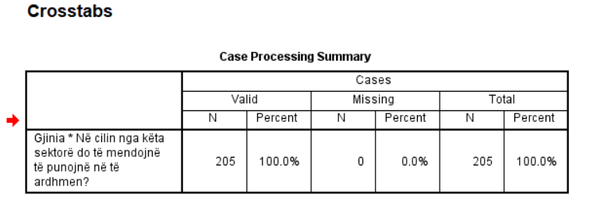

Në këtë tabelë është paraqitur numri i të dhënat të marra nga respodentët dhe sic po shihet nuk ka të dhëna që mungojnë.

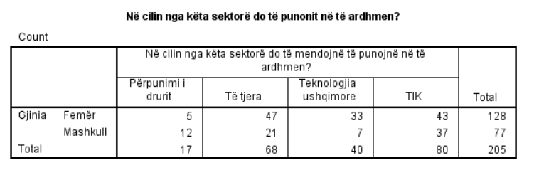

Ky fragment paraqet një tabelë krostabulimi që tregon se si përgjigjet janë të shpërndara midis sektorëve për punë në të ardhmen, duke ndarë përgjigjet sipas gjinisë së respondentëve. Analiza e krostabulimit është si vijon:

Tabela tregon se si përdoruesit e ndara sipas gjinisë shpërndahen midis sektorëve për punë në të ardhmen.

Për femrat, shumica e tyre (128 raste) shprehen se do të mendojnë të punojnë në sektorë të ndryshëm, duke filluar nga "Përpunimi i drurit" (5 raste), "Të tjera" (47 raste), "Teknologjia ushqimore" (33 raste), deri tek "TIK" (43 raste).

Për meshkujt, preferencat ndahen në një numër më të vogël sektorësh, duke përfshirë "Përpunimin e drurit" (12 raste), "Të tjera" (21 raste), "Teknologjia ushqimore" (7 raste), dhe "TIK" (37 raste).

Analiza e ndërveprimeve midis gjinisë dhe preferencave të sektorit mund të ndihmojë në identifikimin e ndonjë dallimi në zgjedhjet e sektorit për punë midis femrave dhe meshkujve.

Në këtë rast, duket se femrat shfaqin një shpërndarje më të madhe midis sektorëve krahasuar me meshkujt, të cilët kanë tendencë të përqendrohen më shumë në disa sektore.

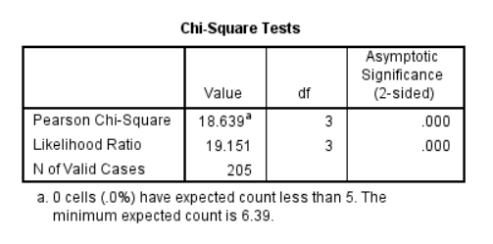

Sipas rezultateve të testit Chi-Square, duket se ka një relacion signifikant midis gjinisë së respondentëve dhe sektorëve të tyre të preferuar për punë në të ardhmen. Këto janë disa pika kryesore për të kuptuar rezultatet:

Pearson Chi-Square dhe Likelihood Ratio janë dy lloje të ndryshme të testeve Chi-Square dhe të dy japin rezultate të ngjashme. Vlerat e tyre janë të larta (18.639 dhe 19.151), të cilat tregojnë se ka një ndryshim signifikant midis gjinisë dhe preferencave për sektorë të punës.

P-vlera- është shumë e vogël (0.000), duke treguar se ndryshimi midis gjinisë dhe preferencave për sektorët është signifikant nga pikëpamja statistikore.

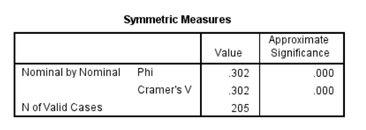

Rezultatet e masave simetrive, Phi dhe Cramer's V, tregojnë se ka një lidhje të moderuar midis gjinisë së respondentëve dhe preferencave të tyre për sektorin e punës. Niveli i rëndësisë statistikore është shumë i ulët (p-vlera është 0.000), që do të thotë se kjo lidhje nuk është rezultat i rastësishëm dhe është shumë e mundshme.

Ky rezultat sugjeron se preferencat për sektorin e punës midis femrave dhe meshkujve ndryshojnë në mënyrë signifikante.

**Rezultatet**

6. Cilët janë faktorët kryesorë për segmentin YOUTH për zgjedhje të punësimit?

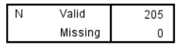

Tek kjo tabelë mund të shihet se nuk mungon asnjë e dhënë.

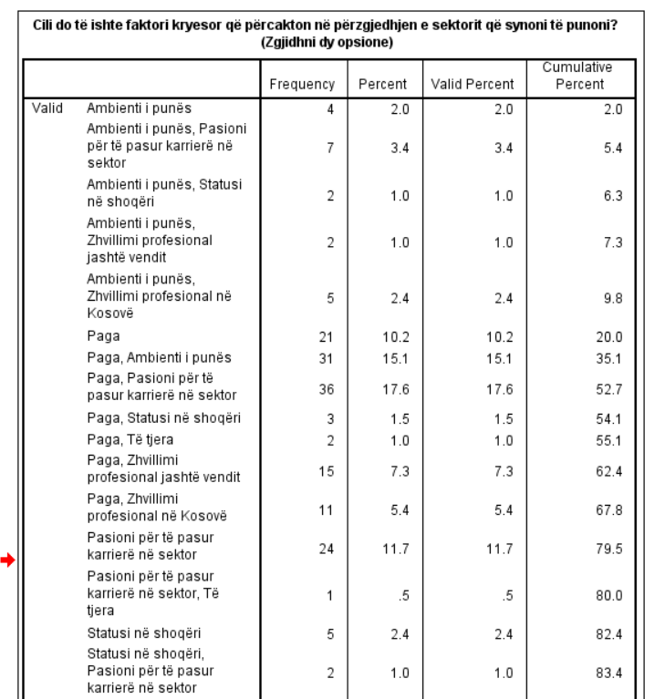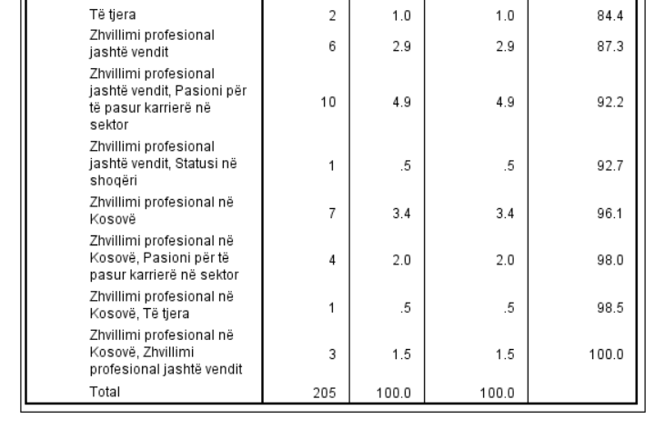

Tabela e paraqitur për faktorin kryesor që përcakton përzgjedhjen e sektorit të punës tregon një shpërndarje të gjerë të preferencave të respondentëve. Analizat e mëposhtme mund të ofrojnë një kuptim më të thellë:

**Paga dhe Ambienti i Punës:**

* Paga: 10.2%
* Ambienti i Punës: 2.0%
* Paga dhe Ambienti i Punës: 15.1% (3.4% + 11.7%)

Shumica më e madhe e respondentëve përzgjedhin sektorin e punës bazuar në pagën dhe ambientin e punës. Kjo tregon se ata kërkojnë një kombinim të mirë të kushteve financiare dhe të mjedisit të punës.

**Pasioni për të pasur karrierë në sektor:**

* Pasioni për të Pasur Karrierë në Sektor: 11.7%
* Pasioni për të Pasur Karrierë në Sektor, Të tjera: 0.5%
* Paga, Pasioni për të Pasur Karrierë në Sektor: 17.6% (3.4% + 14.2%)

Një numër i konsiderueshëm i respondentëve paraqesin përzgjedhjen e sektorit të punës duke iu bazuar pasionit për të pasur një karrierë në atë fushë. Ky faktor është i rëndësishëm për ata që kanë një lidhje të fortë me fushën e tyre të punës.

**Zhvillimi Profesional:**

* Zhvillimi Profesional në Kosovë: 5.4%
* Zhvillimi Profesional jashtë vendit: 7.3%
* Zhvillimi Profesional në Kosovë, Zhvillimi Profesional jashtë vendit: 1.5%
* Zhvillimi Profesional në Kosovë, Pasioni për të Pasur Karrierë në Sektor: 2.0%
* Zhvillimi Profesional jashtë vendit, Pasioni për të Pasur Karrierë në Sektor: 4.9%
* Zhvillimi Profesional jashtë vendit, Statusi në shoqëri: 0.5%
* Zhvillimi Profesional jashtë vendit, Të tjera: 0.5%
* Total për Zhvillim Profesional: 17.3% (5.4% + 7.3% + 4.9%)

Respondentët tregojnë një interes të konsiderueshëm për zhvillimin profesional, duke përfshirë atë në Kosovë, jashtë vendit, ose një kombinim të të dyjave. Ky faktor tregon dëshirën për rritje dhe zhvillim në karrierë.

**Statusi në Shoqëri:**

* Statusi në Shoqëri: 2.4%
* Statusi në Shoqëri, Pasioni për të Pasur Karrierë në Sektor: 1.0%
* Total për Statusi në Shoqëri: 3.4% (2.4% + 1.0%)

Disa respondentë tregojnë se statusi në shoqëri ka ndikim në përzgjedhjen e sektorit të punës. Kjo mund të lidhet me aspiratat sociale dhe imazhin e tyre në shoqëri.

**Të tjera:**

* Të tjera: 1.0%

Një pjesë e vogël e respondentëve ka përzgjedhur "Të tjera" si faktorin kryesor. Ky detaj mund të kërkojë analiza shtesë për të kuptuar natyrën e përgjigjeve të tyre.

**Limitimet**

Përderisa se dataset-i ka qenë i gatshëm dhe nuk është përdorur ndonjë metodologji për t'i nxjerrë të dhënat, nuk është hasur ndonjë limitim për analizimin e dataset-it.

**Konkluzion i përgjithshëm**

Analiza e thelluar e preferencave dhe perceptimeve të respondentëve në sektorët e Teknologjisë së Informacionit dhe Komunikimit (TIK), përpunimit të drurit dhe ushqimit në Kosovë ofron një dritare tejet të rëndësishme mbi dinamikën e tregut të punës dhe kërkesën e punonjësve në këto fusha.

Për TIK-un, vërejmë një nivel të ulët të dijenisë së respondentëve për kompanitë në këtë sektor. Ky zbulim mund të shërbejë si një thirrje për përmirësimin e ndërgjegjësimit dhe njohurisë së mundshme të kandidatëve rreth mundësive në fushën e teknologjisë në vendin e tyre.

Në sektorin e përpunimit të drurit, shumica e respondentëve e vlerësojnë sektorin si mesatarisht atraktiv, por analiza e thelluar mund të identifikonte fushat konkrete për përmirësime dhe zhvillim të këtij sektori.

Për sektorin e ushqimit, perceptimi mesatar i atraktivitetit është më i shpërndarë, ndonëse një numër i madh i respondentëve shohin këtë sektor si një mundësi të pranueshme pune. Kjo informacion vlerësues mund të ndihmojë organizatat të rriten në mënyrë të qëndrueshme dhe të bëjnë ndërhyrje strategjike në fushën e përpunimit të ushqimit.